Еуразиялық экономикалық одақтың сыртқы экономикалық қызметінің Бірыңғай тауар номенклатурасы бойынша кәсіби монтаждау көбігіне арналған пистолеттің сыныпталуы туралы
Еуразиялық экономикалық комиссия Алқасының 2015 жылғы 10 қыркүйектегі № 115 шешімі
Кеден одағы Кеден кодексінің 52-бабы 7-тармағына сәйкес Еуразиялық экономикалық комиссия Алқасы шешті:
1. Кәсіби монтаждау көбігінің көбік шығатын түтікшеден (саңылаудан) тұратын, екі клапанмен, ілмек тетікті арнайы тұтқамен, баллонды тікелей корпусқа бекітетін құрылғымен және көбіктің берілуін реттейтін тетікпен жабдықталған бірге орнатылған клапанның көмегімен баллоннан шығу жылдамдығы мен көлемін мөлшерлеуге мүмкіндік беретін, баллоннан кәсіби монтаждау көбігінің шығуын реттеуге арналған қолға ұстайтын аспапты білдіретін кәсіби монтаждау көбігіне арналған пистолет (кәсіби монтаждау көбігіне арналған пистолет суретінің үлгілері қосымшада келтірілген) сыртқы экономикалық қызметтің Тауар номенклатурасын түсіндірудің 1 және 6 негізгі қағидаларына сәйкес Еуразиялық экономикалық одақтың сыртқы экономикалық қызметінің Бірыңғай тауар номенклатурасының 8205 59 809 9 кіші қосалқы позициясында сыныпталады.
2. Осы Шешім ресми жарияланған күнінен бастап күнтізбелік 30 күн өткен соң күшіне енеді.
Еуразиялық экономикалық комиссия  Алқасы Төрағасының міндетін  уақытша атқарушы | А. Слепнев
Еуразиялық экономикалық
комиссия Алқасының
2015 жылғы 10 қыркүйектегі
№ 115 шешіміне
ҚОСЫМША
Кәсіби монтаждау көбігіне арналған пистолет суретінің ҮЛГІЛЕРІ

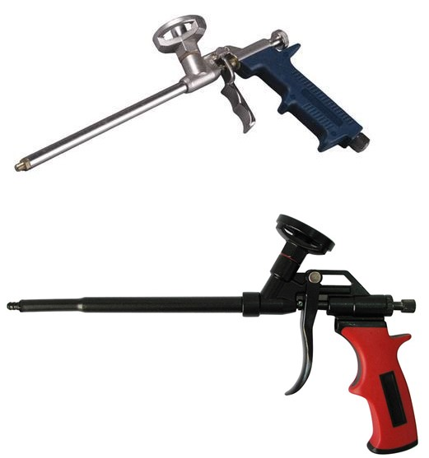

© 2012. Қазақстан Республикасы Әділет министрлігінің «Қазақстан Республикасының Заңнама және құқықтық ақпарат институты» ШЖҚ РМК

